图 书 推 荐
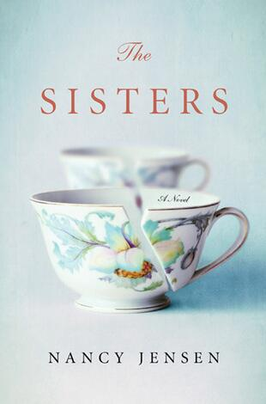
中文书名：《姐姐的眼泪》
英文书名：THE SISTERS
作 者：Nancy Jensen
出 版 社：St. Martin's Press
代理公司：Sanford J.Greenburger/ANA/Susie Li
页 数：324页
出版时间：2011年11月
代理地区：中国大陆、台湾
审读资料：电子稿
类 型：文学
简体中文本曾授权，目前版权已回归。
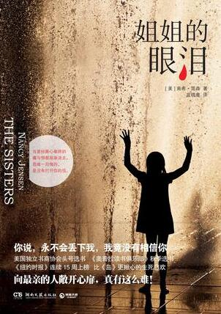
中简本出版记录
书 名：《姐姐的眼泪》
作 者：(美) 南希·简森
出 版 社：湖南文艺出版社
译 者：蓝晓鹿
出 版 年：2013年5月
页 数：368页
定 价：32元
装 帧：平装

内容简介：

《姐姐的眼泪》是一部极具感染力的小说。它能够让你沉浸其中，仿佛这些女人就是你的家人一般。你会不由得想拥抱她们，提醒她们，说出她们的秘密。这部小说情节跌宕起伏，文字清新生动。虽然你不能亲身经历这对姐妹的人生，但你可以与她们分享那些快乐、那些心碎、那些欢欣鼓舞的时刻。这的确是一部令人震撼的小说。

母亲去世后，梅贝尔和妹妹贝蒂跟着继父一起生活，可是继父非但没有为她们提供保护，反而成了姐妹俩生活中最大的威胁。直到贝蒂中学毕业那天，梅贝尔实施了她的逃亡计划，她要带着妹妹远走他乡。可是，贝蒂没有收到梅贝尔留给她的字条，她只知道，姐姐丢下了她，让她独自承受“家破人亡”的惨剧。一个误会彻底改变了姐妹俩的命运，一场揪心的命运悲欢大幕也徐徐开启。

作者简介：

南希·简森（Nancy Jensen），美国新锐畅销小说作家。作品《姐姐的眼泪》甫一出版，就广受媒体和读者欢迎，成为美国独立书商协会头号选书和《奥普拉读书俱乐部》秋季选书，《纽约时报》《今日美国》《华盛顿邮报》《出版人周刊》整版书评推荐。

谢谢您的阅读！
请将回馈信息发至：
李晓苏（Susie Li）工作邮箱：Susie@nurnberg.com.cn
安德鲁﹒纳伯格联合国际有限公司北京代表处
北京市海淀区中关村大街甲59号中国人民大学文化大厦1705室, 邮编：100872
电话：010-82504506
传真：010-82504200
Email: Susie@nurnberg.com.cn
网址：www.nurnberg.com.cn
微博：http://weibo.com/nurnberg
豆瓣小站：http://site.douban.com/110577/
微信订阅号：ANABJ2002
